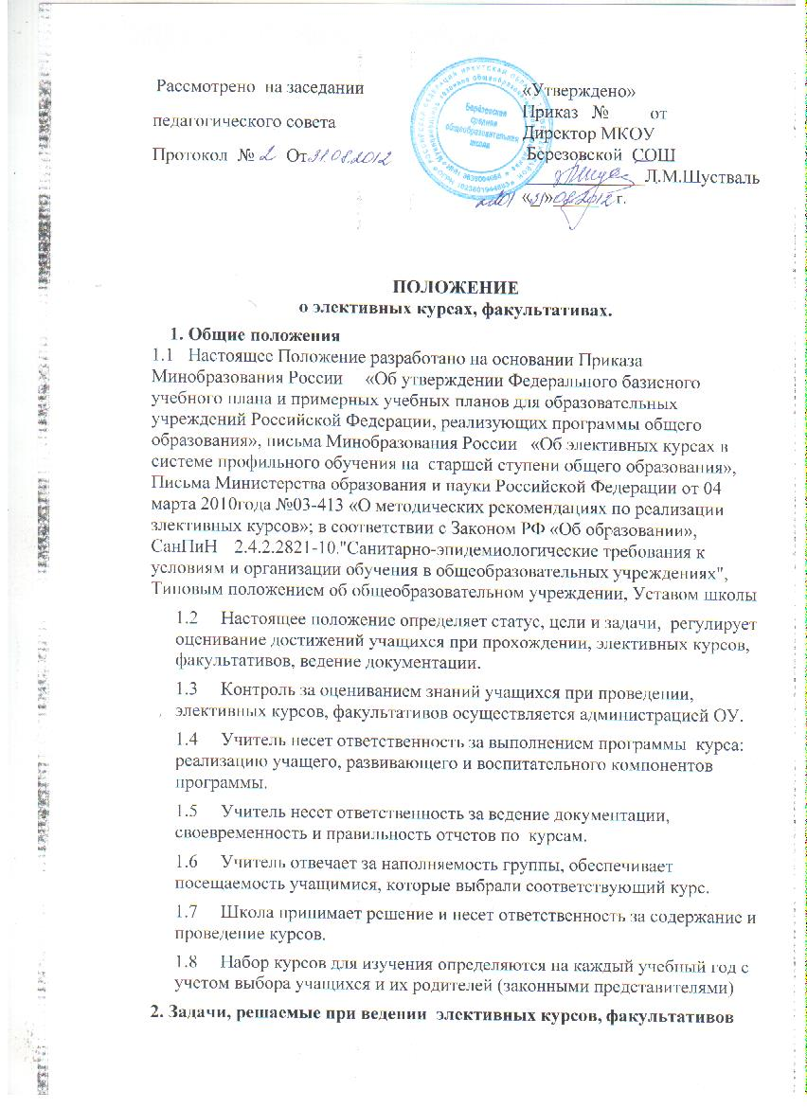2.1 Подготовка выпускников школы к освоению программ высшего образования и СПО.
2.2 Ориентация на индивидуализацию обучения и социализацию учащихся, на подготовку к осознанному и ответственному выбору сферы будущей профессиональной деятельности, способов получения образования, к осознанному выбору и освоению разнообразных профессиональных образовательных программ.
2.3 Дифференциация содержания обучения учащихся в соответствии с их интересами и возможностями.
2.4 Овладение содержанием предмета на повышенном уровне сложности, развитие высокого уровня мыслительных процессов у учащихся, навыков рефлексии.
2.5 Повышение адаптивной способности выпускников школы к современным реалиям жизни.
2.6 Создание условий психолого-педагогической комфортности при обучении в школе; формирование у учащихся школы самооценки, адекватной личным способностями и возможностям.
3. Функции ведения элективных курсов, факультативов по выбору
В соответствии с целями и задачами предпрофильного обучения элективные курсы, факультативы в школе выполняют различные функции:
3.1 Изучение ключевых проблем современности.
3.2 «Профессиональная проба»; ориентация в особенностях будущей профессиональной деятельности.
3.3 Ориентация на совершенствование навыков познавательной, организационной деятельности.
3.4 Дополнение и углубление базового предметного образования;
3.5 Дополнение и углубление обучения по предпрофильным предметам.
4. Ресурсное обеспечение элективных курсов, факультативов по выбору
4.1 Формы, средства и методы обучения, используемые при преподавании, выбираются педагогом самостоятельно в зависимости от решаемых целей и задач.
4.2 Программно-методическое обеспечение включает в себя :
-программу курса;
-информационно-содержательную основу реализуемого курса (справочную, научно-познавательную и др.);
- рабочую программу;
4.3 Учебно-дидактическое обеспечение курса включает в себя:
-наглядно-демонстрационные пособия, необходимые для реализации программы курса;
-в качестве учебных пособий в преподавании курсов используются пособия, рекомендованные МО РФ;
-в качестве учебной литературы могут быть использованы также учебные пособия по факультативным курсам, а также научно-популярная литература, справочные издания;
-программно-методическое основано на программах и методических рекомендациях МО РФ;
-в качестве программно-методического обеспечения могут быть использованы авторские курсы, адаптационные курсы разработанные учителями школы и прошедшие экспертизу МЭС и на кафедрах ИИПКРО.
5. Организация учебно-воспитательного процесса при реализации элективных курсов, факультативов по выбору
5.1 Изучение элективных курсах, факультативах предусматривается вариативной частью учебного плана школы.
5.2 Комплектование групп осуществляется на добровольной основе, исходя из индивидуальных образовательных интересов и потребностей учащихся и их родителей.
5.3 Наполняемость групп устанавливается в соответствии с действующими нормативами. Возможно комплектование групп с меньшей наполняемостью, в зависимости от накопляемости учащихся в классе.
5.4 Ведение элективных курсах, факультативах осуществляется в соответствии с расписанием.
5.5 Система оценивания, формы и порядок аттестации обучающихся по курсам и факультативам педагог определяет самостоятельно, в зависимости от целей.
5.6 Ведение элективных курсов, факультативов фиксируется в журнале элективных курсов или факультативов.
6. Оценка результатов изучения элективных курсов, факультативов по выбору.
6.1 По окончании изучения элективных курсов, факультативах учащиеся должны приобрести знания, умения, опыт, необходимые для построения индивидуальной образовательной траектории в школе и успешной профессиональной карьеры.
6.2 Формы контроля уровня достижений и критерии оценки:
- контроль достижений учащихся осуществляется в форме «зачтено»/«незачтено» или по 5 балльной системе, на усмотрение учителя и согласно рабочей программе по данному курсу.
6.3 Методы контроля текущей успеваемости учащихся:
- наблюдение активности на занятиях;
- беседа с учащимися;
- анализ творческих, исследовательских работ;
- результаты выполнения диагностических тестовых заданий и контрольных работ.
6.4 Методы итогового контроля:
- итоговая аттестация по результатам изучения курса проводится по мере завершения его изучения в форме зачета, творческой работы, теста, защиты проекта или реферата и т.д.

